澎湖縣營養教育宣導活動成果報告表
學校名稱 | 後寮國小 | 活動名稱 | 營養教育宣導
活動地點 | 圖書室 | 辦理時間 | 98年10月6日
主 題 | 不倒的金字塔 | 參加組別 | 全校師生
主 講 人 | 周慧娟 | 參加人數 | 56人
附 件 | ˇ照片 4 張 □其他
實施情形與效益評估：
- 實施情形：
營養師介紹由六大類食物組成的金字塔，傳達均衡飲食的重要性及各大類食物攝取的比例，並透過動動腦時間及猜謎的活動，讓孩子在輕鬆愉快的氣氛下，加深對各大類食物的認識。
B.效益評估：
營養師輕鬆幽默的談吐，讓孩子在愉悅中學習到正確的飲食觀念，期待均衡營養的觀念
能像顆小種子慢慢在孩子的心裡開花結果，進而影響家人，讓大家都能有健康的飲食習慣。

檢討與建議：
雖然營養師講授的內容有部份是之前就曾宣導過的項目，但經由不同的呈現方式，讓孩子又再次複習，加深印象，效果不錯。尤其是「誰來找碴」活動，深得孩子喜愛，互動效果很好，建議以後繼續使用此種寓教於樂的活動方式，提升學習效果。

其他：
非常感謝營養師特地撥空蒞校為全校師生做營養教育方面的宣導，期待有緣再相會。
填表日期： 98 年 10 月 6 日
營養教育成果照片展示
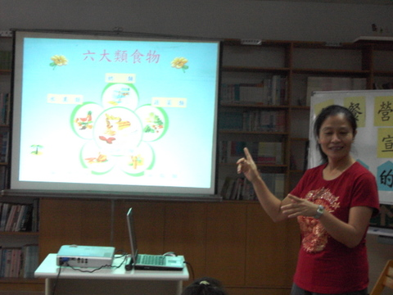
說明：營養師介紹六大類食物。
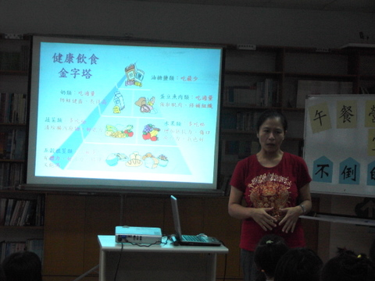
說明：講解「健康飲食金字塔」。
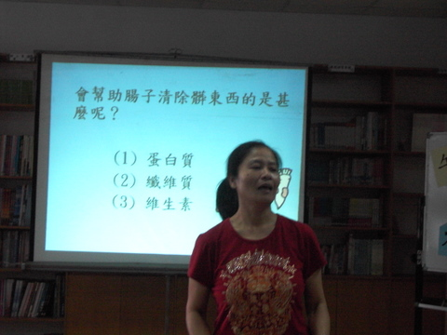
說明：動動腦時間。
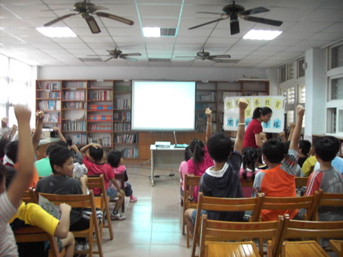
說明：快樂的互動時間—踴躍來搶答。
註：活動照片請以展示表方式呈現2~4張，並加以文字說明辦理情形。

